Prénom : ……………………………… | Date : …………………………………………………………

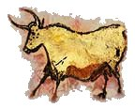 | LA PRÉHISTOIRE  Texte à compléter – la Préhistoire (C)

- Complète ce texte avec les mots situés en-dessous :
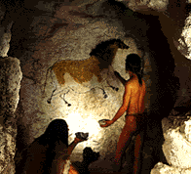
Les premiers hommes vivaient sur la terre il y a plus de 3 000 000 (trois millions) d’années. L’étude de leur vie s’appelle la Préhistoire.
C’est une période de plusieurs millions d’années pendant laquelle on ne connaissait pas l’ écriture. Seuls des objets, des peintures, des vestiges trouvés par les archéologues nous renseignent sur cette période.
Les premiers hommes devaient se réfugier dans les arbres afin d’échapper aux redoutables prédateurs. Plus tard, ils se regroupèrent aux pieds des falaises ou à l’entrée des cavernes. Plus tard encore ils construisirent des tentes et enfin des maisons en terre séchée regroupées en villages.
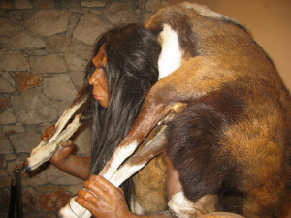
Les premiers hommes se déplaçaient souvent à la recherche de nourriture ou pour fuir les saisons froides. Ils chassaient les animaux comme les mammouths, les bisons, les antilopes et les rennes. Ces animaux fournissaient la nourriture, mais aussi des outils fabriqués à partir des os, des vêtements confectionnés avec les peaux, et des objets sculptés avec l’ivoire et les cornes des bêtes.
A l’âge de la pierre taillée (le Paléolithique), l’homme préhistorique était chasseur nomade (cela signifie qu’il se déplaçait sans cesse). Il deviendra plus tard agriculteur et se sédentarisera (il ne se déplace plus et habite un village), ce sera la période de la pierre polie (le Néolithique). Il construit alors des maisons, devient agriculteur, fabrique des poteries, apprend à coudre et domestique des animaux.
Plus tard encore, il commencera à fondre le fer et le bronze et devient forgeron, ce sera l’âge des métaux.

villages | chassaient | Paléolithique | archéologues | bronze
domestique | écriture | millions | nomade | métaux
prédateurs | agriculteur | premiers | vêtements | nourriture

